衢州市衢江区乡村运营

（职业经理人培育）

第一批试点村简介

目 录

1.后溪镇后溪片区

2.峡川镇东坪村

3.廿里镇上宇村

4.云溪乡希望新村

5.杜泽镇白水村

后溪镇后溪片区

一、基本情况

后溪镇是衢州市衢江区的“西大门”，距衢江城区30公里，东连廿里镇，西接江山市上余镇，南邻湖南镇，北依柯城区华墅乡，区位优势显著，特色产业突出，人文底蕴丰厚，江山港、浙赣铁路、46省道穿境而过，全域面积约64.5平方公里，下辖15个行政村，9840户，总人口2.7万人。

二、主要资源

1.基础设施类：现存原小学、初中、粮站、旧信用社、老公路站等建筑旧址；南塘粮站、原市麻风病医院等闲置用地资源。

2.产业产品类：2处酒窖，总面积约4220平方米，可存酒600万斤；万亩稻渔基地，其中核心区2300亩，可年产水稻1100吨、小龙虾250吨、稻田蟹20吨；甘蔗产业基地750亩，可年产红糖10万斤。

三、联系人/联系方式：陈昕瀛/17815590520

四、运营需求

1.打造后溪片区农产品区域公共品牌，拓宽片区农产品销售渠道。

2.挖掘闲置资源潜力，进行合理开发和利用，带动村集体经济发展。

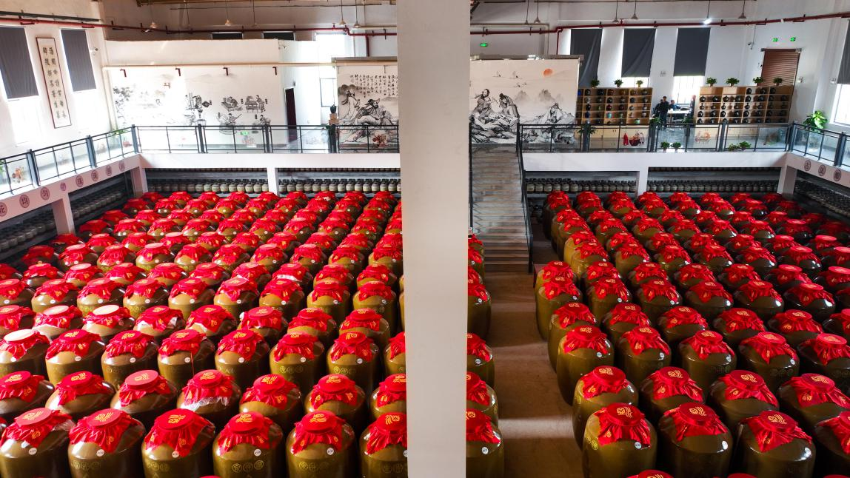泉井边村酒窖

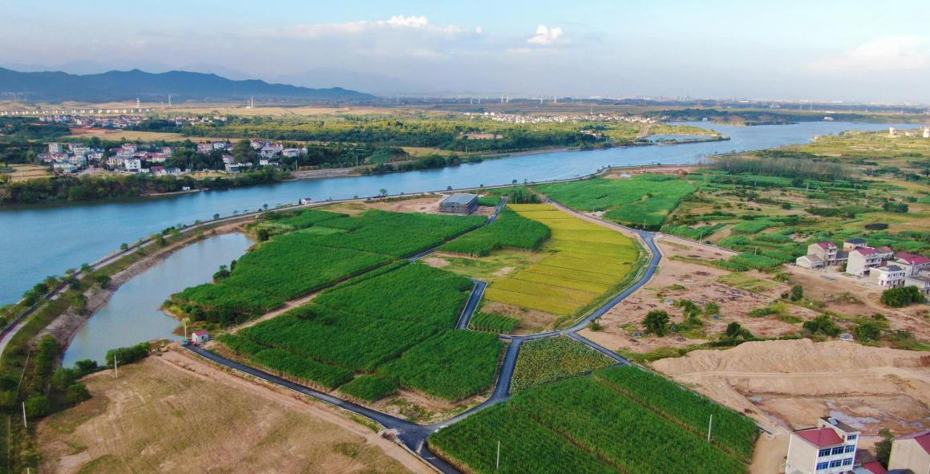泉井边甘蔗基地

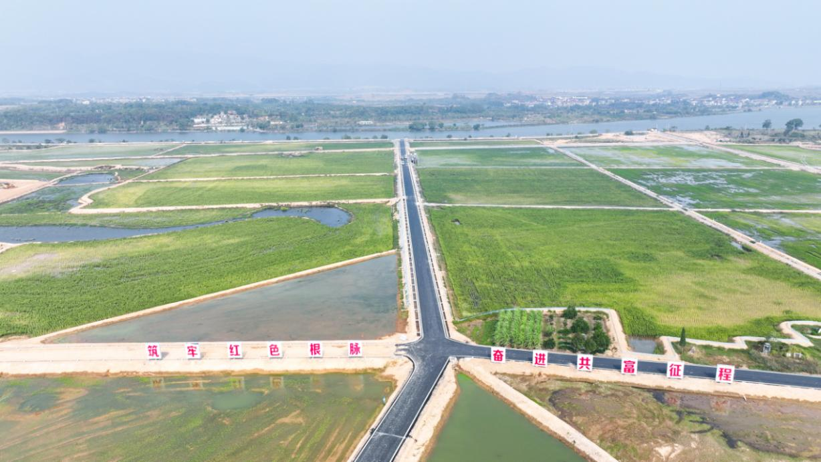

后溪稻渔共生基地

峡川镇东坪村

一、基本情况

东坪村距市区约38公里，与龙游县交接，海拔518米，有山崖巨石、千年古树群、唐朝古道，茂林修竹，青山秀水。全村304户986人，土地总面积6.9平方公里。先后荣获国家3A级景区村、省级旅游特色村、省级农家乐精品村、浙江省林业观光园区、模范乡村旅游示范点、十大魅力农家乐等多项荣誉。

二、主要资源

1. 基础设施建设类：村庄内有梯田形式耕地约521亩、林地面积约8891亩，将通过统一流转的方式实现最大化规划利用；村庄内集体房产主要包括李氏宗祠、游客服务中心，以及目前已盘活部分闲置农房，公共基础设施有村文化广场、共享餐厅、停车场等。
2. 产业产品类：以东坪村3A级景区为核心的民宿产业已形成规模，目前全村共有农家乐25家，民宿5家，其中金宿1家，床位100余个；东坪片区年产柿子约40万斤，近几年来不断开发出柿子芽茶、柿子酒、柿子酥等文创产品。
3. 历史文化类：东坪村唐文化源远流长,东坪村居民80%以上为李姓，相传为李唐皇室后裔，为避世而选择的“隐世”之地，距今已有千余年历史，全村有许多明清建筑，基本为徽派风格，其中东坪村5座宅院已申请历史建筑；依托“红柿”IP，近年来已连续举办10余届柿子文化艺术节。
4. 民俗技艺类：柿子干、笋干制作技艺等。

三、联系人/联系方式：刘惠松/13567020770

四、运营需求

招募职业经理人，能够全职驻村运营；能够制定全年乡村旅游总体计划，提出市场推广、品牌等方面的具体方向和实施方案，并落实到位；能够运营新媒体等平台；可策划落实各项文化节庆、农文旅活动；深入挖掘本村农产品并品牌化推广；能够对外招商，对现有资源进行有效整合。

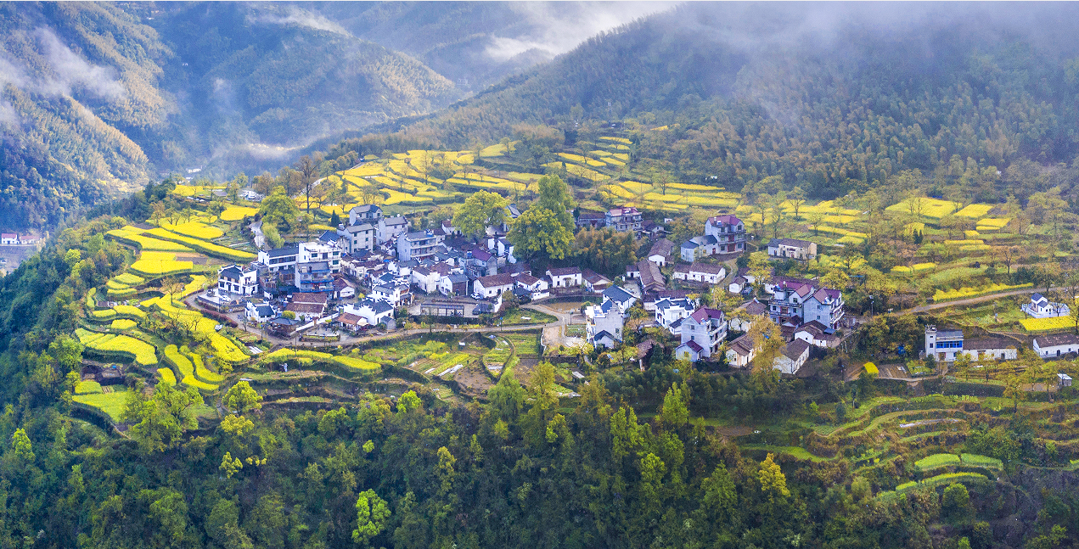

东坪村全景

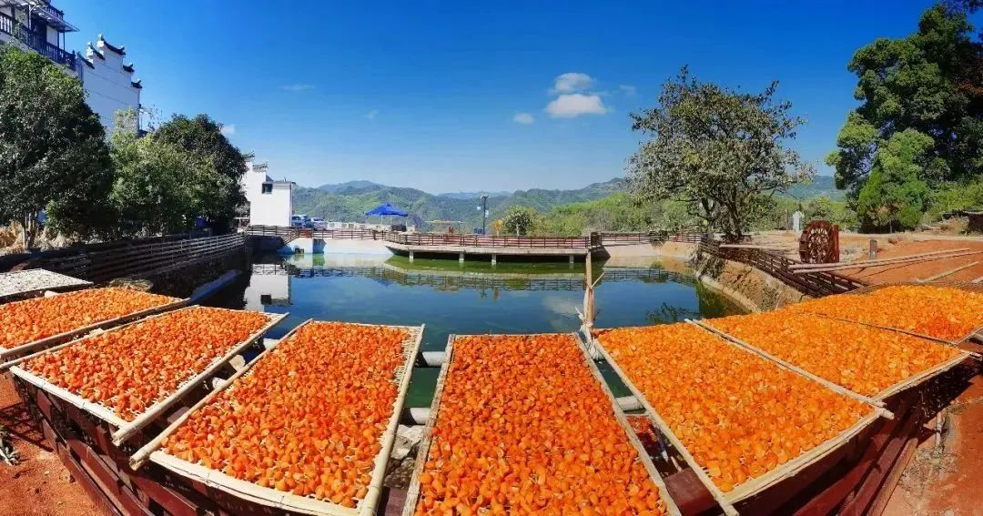

东坪晒秋

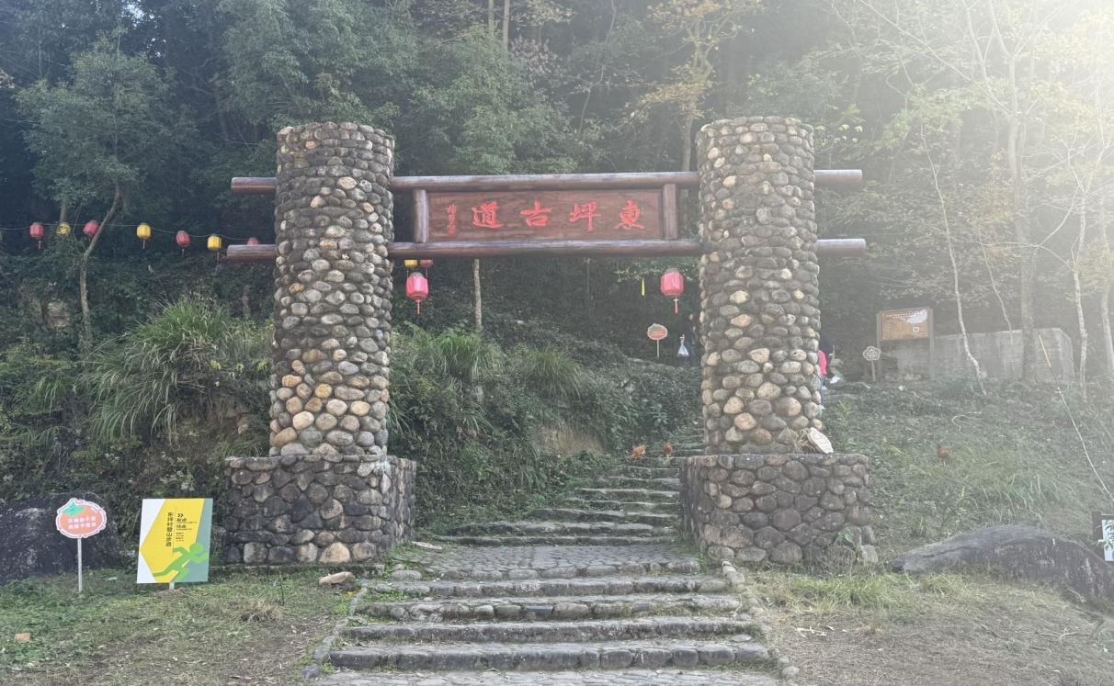

东坪古道

廿里镇上宇村

一、基本情况

上宇村位于衢州市南郊，距城区10公里，全村区域面积2.46平方公里，南临衢州南连接线，靠近浙赣线和46省道，西邻江山港，是衢南后花园，毗邻多个工业园区，处于城区15分钟生活圈内。

二、主要资源

1.基础设施类：3处总面积约为730平方米可利用的房屋。

2.产业产品类：2公里沿江湿地，沿岸空间宽度约30米。2处内湖，水域总面积约7.6万平方米。200亩种植园，轰趴馆1家，露营基地1家，阳光沙滩1处，婚摄摄影基地1处、青少年健身公园1处。

三、联系人/联系方式：吴峰峰13676613488

四、运营需求：招募乡村职业经理人全职驻村运营，有2年以上乡村运营、品牌策划、农文旅方面工作经验，有较强的责任心，具有一定的组织协调能力与团队协调能力。

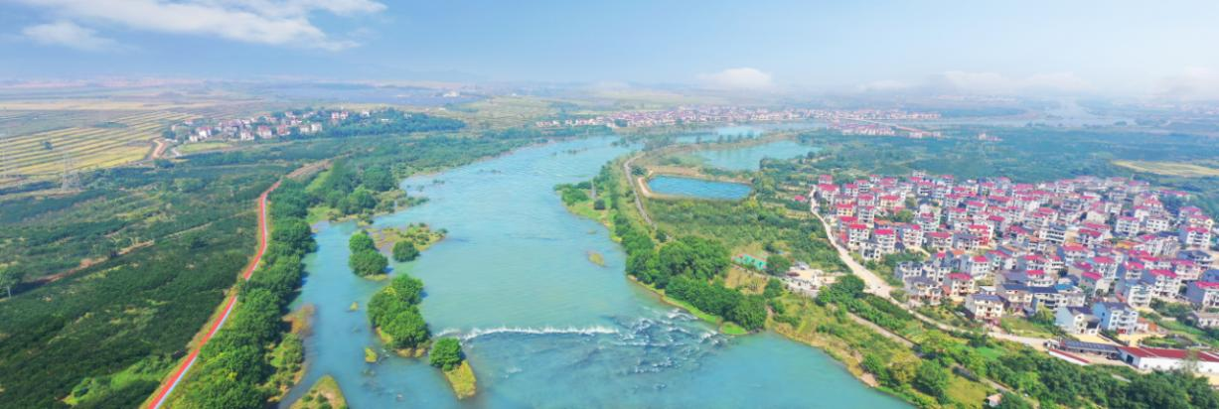

上宇村全景图

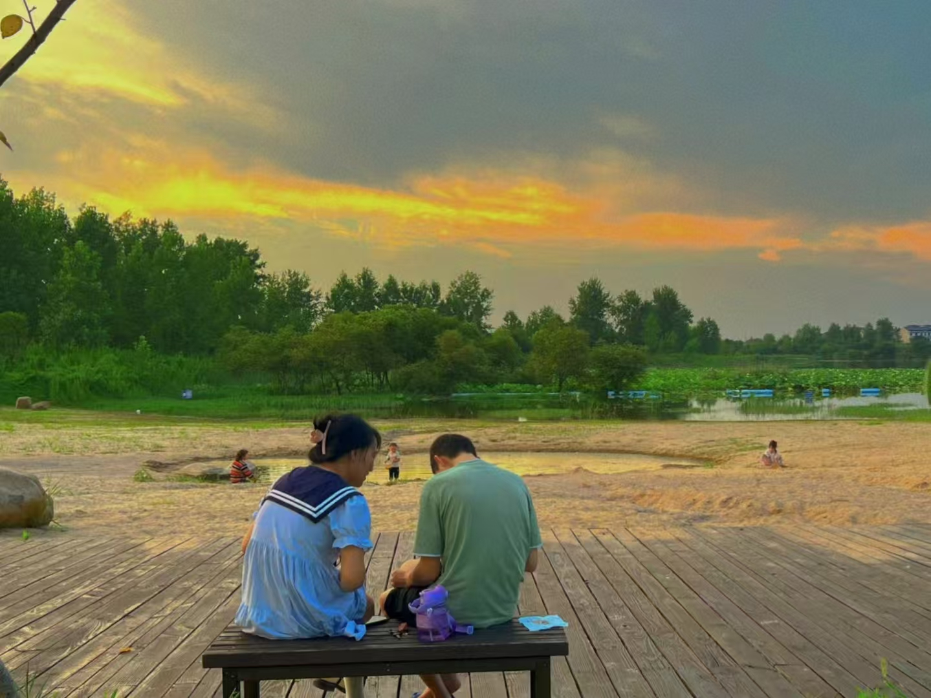

上宇村沙滩公园

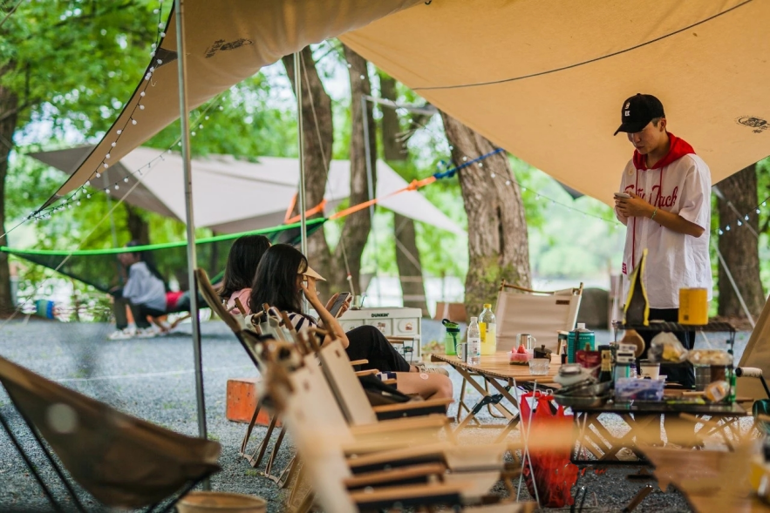

枫林野奢露营基地

云溪乡希望新村简介

一、基本情况

希望新村位于云溪乡东南部，紧邻云十线公路，距乡政府8公里，距衢江主城区13公里，距衢州高速东出口车程15分钟，交通便利。全村总户数494户，总人口1264人，近年来，先后获评全省善治示范村、民主法治村、清廉村居建设示范村、红色根脉强基示范村、第三批省级未来乡村等荣誉。

1. 主要资源：

1.基础设施类：一幢三层总面积3114平方米的希望工坊，1幢来料加工楼、1幢新村巧匠工作室（直播间）。

2.产业产品类：10余亩闲置土地、20余亩稻田、1处垂钓基地，村民门前屋后金桔树及花菇、笋干、粉干等农产品。

3.历史文化类：希望新村为衢州市“循迹溯源学思想促践行”主题现场教学基地、党员干部教育培训现场教学基地。

三、联系人/联系方式：吴小刚/13676603789

四、运营需求：招募具有乡村运营、农文旅项目运营等工作经验，有扎根乡村的决心，最终实现村集体增收和村民致富的乡村职业经理人全职驻村运营。

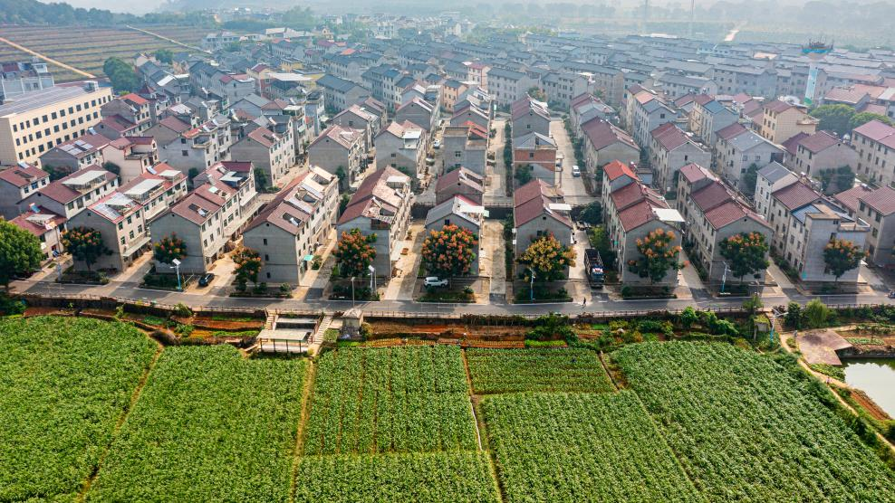

希望新村村庄全景图

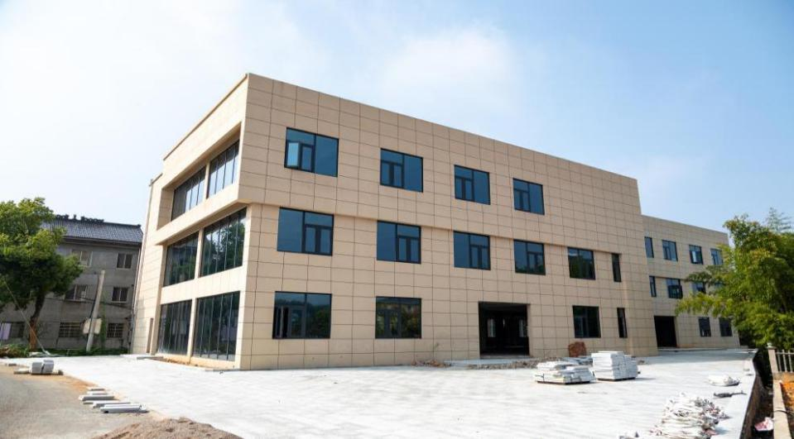

希望工坊

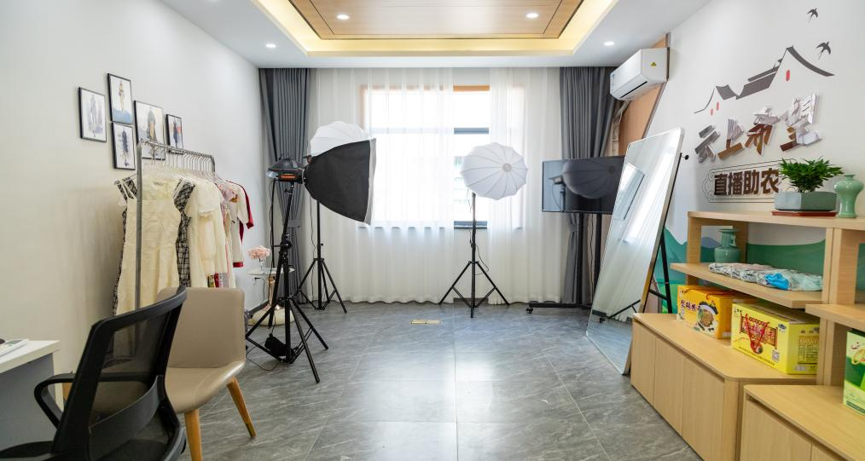

希望新村直播间

杜泽镇白水村

一、基本情况

杜泽镇白水村区域面积1.48平方公里，共538户，居住人口1288人，现有正式党员48名。距衢州市区17.5公里，距杜泽镇政府4公里，305省道途经白水村，距351国道2公里，距G60东出口11公里，交通便利。 二、主要资源

1.基础设施建设类。村中心建有一栋占地850平方米，建筑面积5400平方米，总共6层的共富大楼，目前已全部出租用于加工橡皮、蜡烛；共富楼北面一栋2层建筑面积1000平方米的办公楼；办公楼北面建有一栋2层1500平方米的幸福大院和沿街店铺。白水村已申报浙江省第十三批历史文化村落保护利用重点村项目。 2.历史文化类。村庄为省级重点古村落，村内有20多栋明清时代空闲的老房子及古井，其中有徐氏宗祠、郑氏宗祠等建筑非常具有保护价值。

3.产品产业类。村庄主导产业发展主要以茭白、西瓜、甘蔗、莲藕、水稻等农业种植为主。土地平坦广阔，有“白水畈”之称，机耕路和沟渠纵横交错，灌溉便利。 4.民俗技艺类。竹编制作工艺、灌肠小吃等 三、联系人及联系方式：朱建成13916088839

四、运营需求

招募职业经理人，能够全职驻村运营：一是打造“白水村”统一品牌。设计具有白水村特色的品牌标识和包装，为各类农产品、特色小吃和工业产品制定品牌故事和宣传口号。二是打造古村落，挖掘适合农村旅游、研学、民宿、小吃等各类业态入驻运营。结合组织部在白水村试点的三零工程（零工驿站、零创空间、零售平台）进行运营。 建立线上销售平台，结合电商直播、社交媒体推广等方式，扩大销售范围。三是乡村旅游开发。修复和保护古村落建筑，开发古村落游览线路，举办民俗文化活动，如传统节日庆典、手工艺展示等，吸引游客。农业观光体验，开辟采摘园、农耕体验区，让游客亲身参与农业生产过程。建设农家乐和民宿，提供特色餐饮和住宿服务。

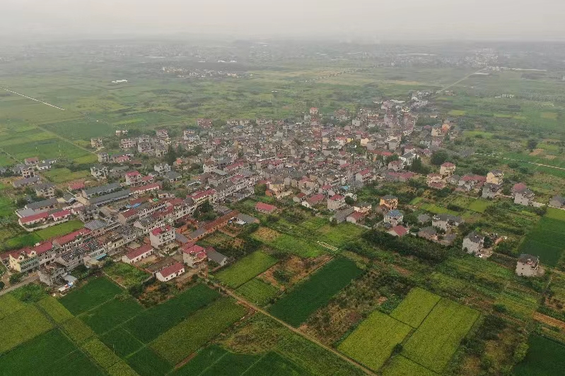

村庄全景

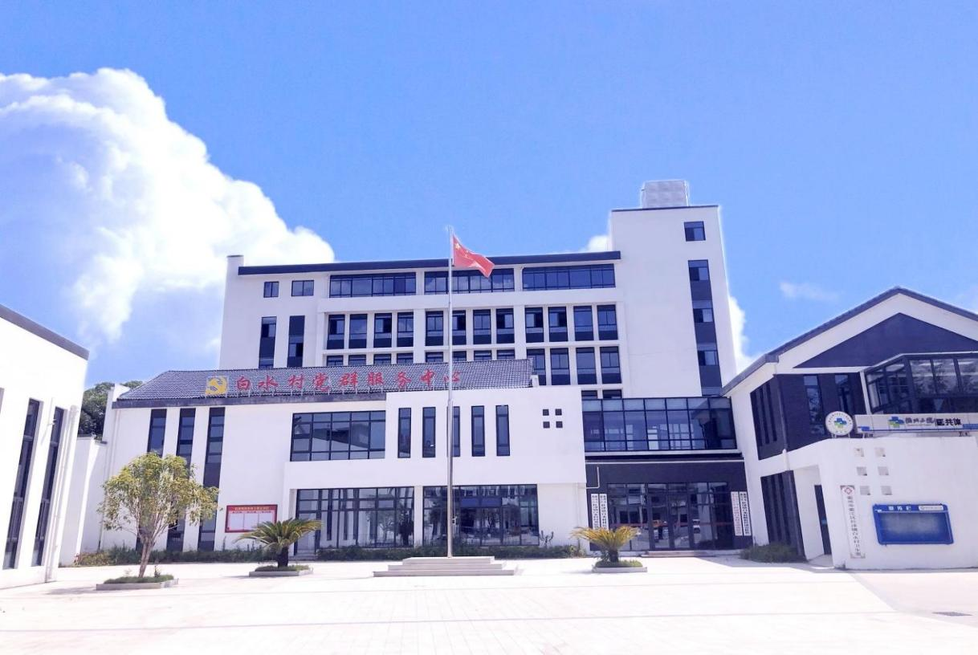

共富大楼、党群服务中心、幸福大院

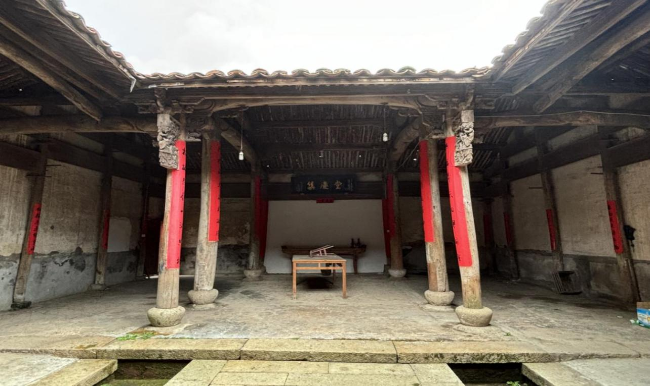

白水村古建筑